TRƯỜNG CAO ĐẲNG CÔNG NGHỆ THỦ ĐỨC

**KHOA CÔNG NGHỆ THÔNG TIN**



**BÁO CÁO KẾT THÚC MÔN HỌC**

**Lập trình android nâng cao**

Xây dựng ứng dụng “Quản Lí Bán Xe”

|  |
| --- |
| **Giảng viên hướng dẫn: Trương Bá Thái** |
| **Sinh viên thực hiện: Nhóm 14**   1. **Lê Thành Đạt** 2. **Nguyễn Văn Khải**   **Khoa: Công nghệ thông tin Khóa: 2018** |

### Ngày 5/08/2020

**NHẬT KÝ HOẠT ĐỘNG NHÓM 14**

|  |  |  |  |  |  |
| --- | --- | --- | --- | --- | --- |
| **STT** | **HỌ TÊN** | **CÔNG VIỆC** | **TỰ ĐÁNH**  **GIÁ** | **NHÓM ĐÁNH**  **GIÁ** | **KÝ TÊN** |
| **1** | Lê Thành Đạt | Nghiêm cứu đề tài |  |  |  |
|  |  | Viết SRS |  |  |
|  |  | Viết SDS |  |  |
|  |  | Viết báo cáo |  |  |
|  |  | Viết test case |  |  |
|  |  | Làm màn hình 1,2 |  |  |
|  |  | Làm navigation drawer menu |  |  |
|  |  | Báo cáo cuối kỳ |  |  |
| **2** | Nguyễn Văn Khải | Nghiêm cứu đề tài |  |  |  |
|  |  | Viết SRS |  |  |
|  |  | Viết SDS |  |  |
|  |  | Làm màn hình |  |  |
|  |  |  |  |  |
|  |  |  |  |  |
|  |  | Hỗ trợ code, tổng hợp |  |  |
|  |  |  |  |  |
|  |  | Báo cáo cuối kỳ |  |  |

Mục lục

CHƢƠNG 1. MỞ ĐẦU 4

* 1. Giới thiệu môn học và nhóm thực hiện 4
  2. Mô tả ứng dụng 4
  3. Ứng dụng trong cuộc sống 4

CHƢƠNG 2 PHÂN TÍCH CẤU TRÚC HỆ THỐNG 5

* 1. Phân tích thiết hệ thống 5
  2. Thiết kế hệ thống 19

CHƢƠNG 3. CÀI ĐẶT 34

* 1. Màn hình home 34
  2. Màn hình quản lí đặt hàng sản phẩm 35
  3. Màn hình tìm kiếm 37
  4. Màn hình lịch sử 38

CHƢƠNG 4. KẾT QUẢ ĐẠT ĐƢỢC 40

* 1. Kết quả đạt được 40
  2. Kết luận 40

# CHƯƠNG 1. MỞ ĐẦU

## Giới thiệu môn học và nhóm thực hiện

Môn di động 2 là môn nâng cao của di động 1. Môn học này giúp sinh viên phát triển kỹ năng lập trình, tự tiềm kiếm, cập nhật kiến thức mới giúp áp dụng cho các dự án thực tế.

Kiến thức mới: API,splash screen, navigation drawer,sensor và ứng dụng của sensor

Thực hiện tự làm được các hoạt cảnh animation đơn giản , run Drawble….

Thành viên thực hiện:

* Lê Thành Đạt (Leader)
* Nguyễn Văn Khải

## Mô tả ứng dụng

* + - Tên ứng dụng: Quản lí bán xe
    - Không cần kết nối mạng
    - Android 4.0+
    - Thông tin xe, dung tích xilanh..
    - Thông tin xuất xứ xe , loại xe.
    - Thông tin của đơn hàng.

## Ứng dụng trong cuộc sống

Với việc điện thoại thông minh, mặc dù mạng internet được phát triển nhưng cũng có những nơi không có mạng thì chúng ta vẫn có thể sử dụng phần mềm mà không cần kết nối mạng.

Ứng dụng quản lí đơn hàng giúp chúng ta có thể quản lí những đơn hàng của kho và các khách hàng đặt hàng măc dù có mặt tại cửa hàng hay không , rất tiện lợi.

# CHƯƠNG 2 PHÂN TÍCH CẤU TRÚC HỆ THỐNG

## Phân tích thiết hệ thống

**Tổng quan:** Đây là ứng dụng dùng quản lí các sản phẩm về xe. Có thể giúp xem được thông tin về lượng xe có trong kho , các loại xe hay chi tiết các đơn hàng phải xử lý …

### Phạm vi đề tài:

* + - Theo dõi các danh sách đơn hàng.
    - Lập trình trên android studio v2.3.3
    - Hệ điều hành android: 4.0+
    - Thiết bị thử ghiệm: Galaxy Nesus, galaxy dous
    - Độ phân giải màn hình 480x800px 5inch

### Chức năng #1: Màn hình giao diện 1

* + **Giao diện ngƣời dùng**
  + 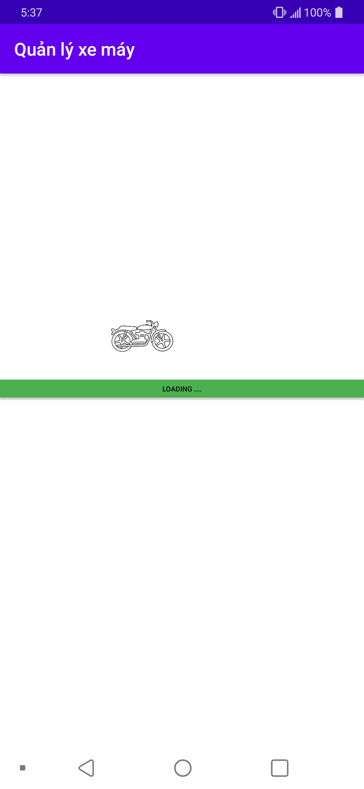

**Hình 1 Màn hình loading**

### Yêu cầu chức năng

|  |  |  |  |
| --- | --- | --- | --- |
| Tiêu đề | Mô tả | Qui trình | Kết quả |
| Màn hình loading | Hiển thị trang thái  loading dữ liệu của  app | Sau 1s chuyển qua màn hình chính | Hoàn thành |

1. **Chức năng #2: Màn hình giao diện 2**
   * **Giao diện người dùng**

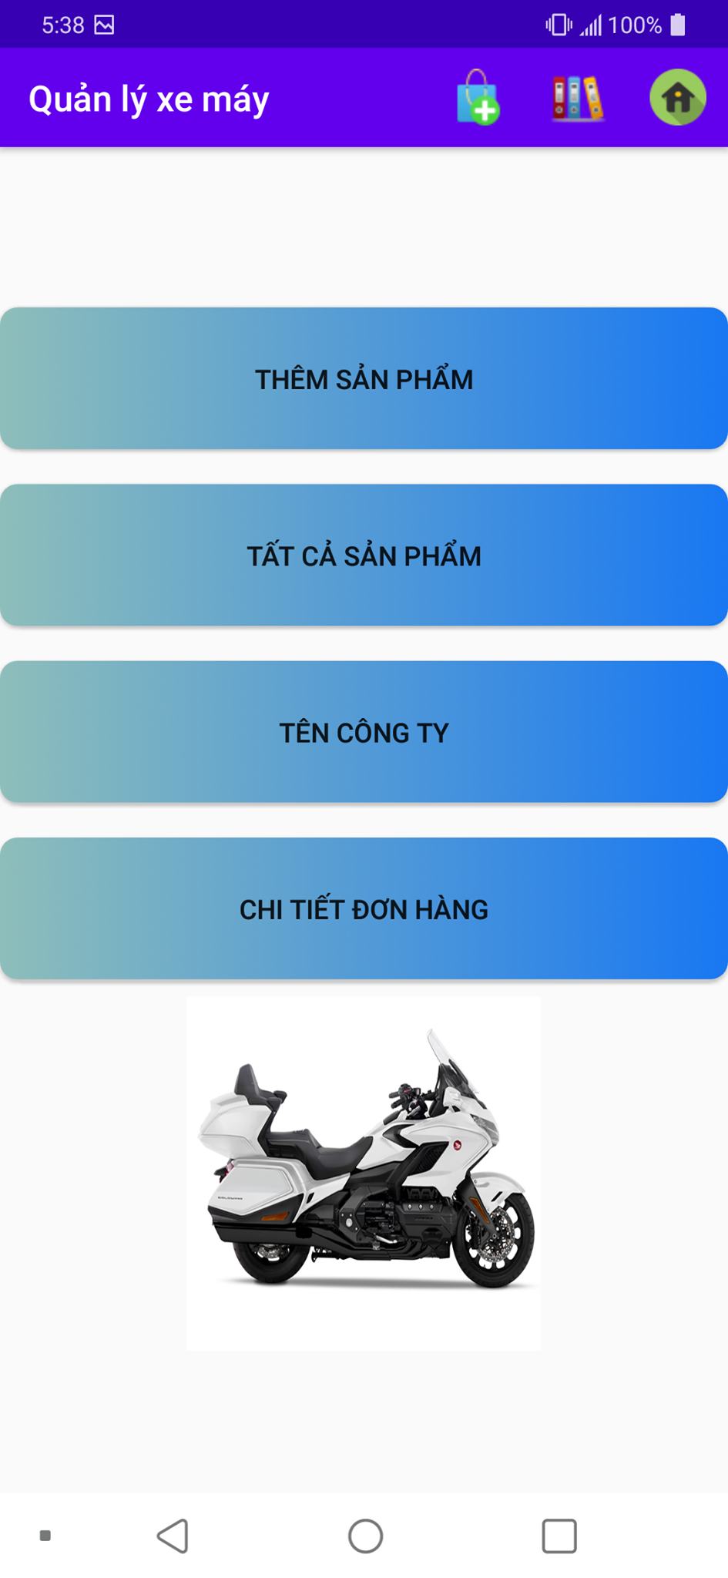

**Hình 1 Màn hình home**

### Yêu cầu chức năng

|  |  |  |  |
| --- | --- | --- | --- |
| Tiêu đề | Mô tả | Qui trình | Kết quả |
| Màn hình home | Màn hình chính có:   * 1 image view * 4 button * 3 icon menu | 4 button để điều hướng đi 4 chức năng khác nhau của chương trình | Hoàn thành |
| Button “Thêm sản phẩm” | Chuyển sang giao diện” thêm sản phẩm ” | Click | Chuyển sang giao diện”Thêm sảm phẩm” |
| Button “Tất cả sản phẩm” | Chuyển sang giao diện “Tất cả sản phẩm” | Click | Chuyển sang giao diện “Tất cả sản phẩm” |
| Button “Tên công ty” | Chuyển sang giao diện “Tên công ty” | Click | Chuyển sang giao diện “Tên công ty” |
| Button “Chi tiết đơn hàng” | Chuyển sang giao diện “Chi tiết đơn hàng” | Click | Chuyển sang giao diện “Chi tiết đơn hàng” |
| ImageView | Thay đổi hình ảnh sau mỗi 1s | Auto | Hoàn thành |

1. **Chức năng #3: Màn hình giao diện 3** 
   * **Màn hình Thêm sản phẩm**

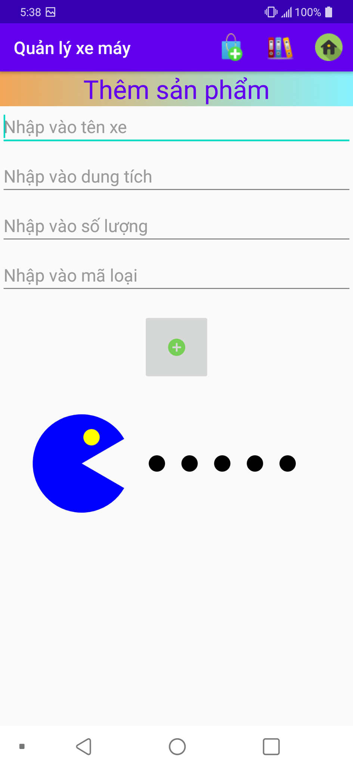

**Hình 1 Màn hình khách hàng**

### Yêu cầu chức năng

|  |  |  |  |
| --- | --- | --- | --- |
| Tiêu đề | Mô tả | Qui trình | Kết quả |
| Màn hình thơi tiết hiện tại | Màn hình chính có:  4 edittext  1 button | N/A | N/A |
| EditText tên xe | Cho người dùng nhập vào tên xe | Click | Nhận được tên xe |
| EditText dung tích | Cho người dùng nhập vào dung tích xilanh của xe | Click | Nhận được dung tích |
| EditText số lượng | Cho người dùng nhập vào số lượng xe | click | Nhận được số lượng |
| EditText mã loại | Cho người dùng nhập vào mã loại xe | click | Nhận được mã loại |
| Button thêm | Dùng để thêm 1 xe vào hệ thống quản lý | click | Thêm 1 xe vào hệ thống quản lý |
| CustomView | Dùng để trang trí | N/A | Trang trí |

## Thiết kế hệ thống

**Tổng quan:** Tài liệu dùng để cho nhóm trưởng phân công công việc cho các thành viên giúp phân công công việc 1 cách dễ dàng, bố trí việc làm và phân bổ công việc hợp lý. Mô tả chi tiết công việc cho từng màn hình.

### Yêu cầu chức năng:

1. **Màn hình splash**
   * **Giao diện người dùng**
   * 

**Hình 1 Splash screen**

### Yêu cầu chức năng

|  |  |  |  |
| --- | --- | --- | --- |
| Tiêu đề | Mô tả | Qui trình | Kết quả |
| Splash screen | Màn hình Splasd | Sau 1s chuyển màn hình | Chuyển qua màn hình chính |

**Làm thế nào:** Splash screen

* Chạy ứng dụng
* Chương trình sẽ chạy màn hình Splash
* Sau 1s sẽ tự động chuyển qua màn hình chính

### Màn hình chính

* + **Giao diện người dùng**
  + 

**Hình 2 Màn hình chính**

### Yêu cầu chức năng

|  |  |  |  |
| --- | --- | --- | --- |
| Tiêu đề | Mô tả | Qui trình | Kết quả |
| Màn hình home | Màn hình chính có:   * 1 imageView   - 4 button  - 3 icon actionBar | Click | Hoàn thành |
| Button “Thêm sản phẩm” | Chuyển sang giao diện“Thêm sản phẩm” | Click | Chuyển sang giao diện“Thêm sản phẩm” |
| Button “Tất cả sản phẩm” | Chuyển sang giao diện “Tất cả sản phẩm” | Click | Chuyển sang giao diện “Tất cả sản phẩm” |
| Button “Tên công ty” | Chuyển sang giao diện “Tên công ty” | Click | Chuyển sang giao diện “Tên công ty” |
| Button “Chi tiết đơn hàng” | Chuyển sang giao diện “Chi tiết đơn hàng” | Click | Chuyển sang giao diện “Chi tiết đơn hàng” |
| Icon home | Chuyên về trang chủ | NAV | NAV |
| Icon pen | Chuyển đến trang thêm sản phẩm | click | Chuyển đến trang thêm sản phẩm |
| Icon book | Chuyển đến trang tất cả sản phẩm | click | Chuyển đến trang tất cả sản phẩm |

**Làm thế nào:** Màn hình chính Button “thêm sản phẩm”

* + Click button Thêm sản phẩm
  + Ứng dụng chuyển qua màn hình thêm sản phẩm

Button “Tất cả sản phẩm”

* + Click button tất cả sản phẩm
  + Ứng dụng chuyển qua màn hình tất cả sản phẩm

Button “Tên công ty”

* + Click button Tên công ty
  + Ứng dụng chuyển qua màn hình Tên công ty

### Màn hình thời tiết

* + **Giao diện người dùng**



**Hình 1 Màn hình thêm sản phẩm**

### Yêu cầu chức năng

|  |  |  |  |
| --- | --- | --- | --- |
| Tiêu đề | Mô tả | Qui trình | Kết quả |
| Màn hình thêm sản phẩm | Màn hình chính có:  4 Edittext  1 button | N/A | N/A |
| Button “Thêm” | Thêm một sản phẩm vào danh sách lưu trũ | Click | Thêm một sản phẩm vào danh sách lưu trữ |
| Edit tên | Nhập vào tên sản phẩm cần thêm | Sau khi click button thêm | Có được dữ liệu là tên sản phẩm |
| Edit dung tich | Khi trời sáng thì màn hình nền màu vàng và khi tối thì màn hình chuyển sang màu đỏ | Sau khi click button thêm | Có được dữ liệu là dung tích của sản phẩm cần thêm |
| Edit số lượng | Hiển thị thông tin của khách hàng có thể xóa và sửa | Sau khi click button thêm | Có được dữ liệu là số lượng của sản phẩm cần thêm |
| Edit mã loại | Nhập vào tên mã loại cần thêm | Sau khi click button thêm | Có được dữ liệu là mã loại của sản phẩm cần thêm |

**Làm thế nào:** Màn hình thêm sản phẩm

Ứng dụng của màn hình : giúp điền vào và xác định những thông tin cần thiết để có thể lưu vào dữ liệu như :

* Tên sản phẩn
* Dung tích
* Số lượng
* Mã loại
* Button “thêm”
  + Click button thêm
  + Ứng dụng thên thông tin của khách hàng và hiển thị ra màn hình listview bên dưới

### Màn hình tất cả sản phẩm

* + **Giao diện người dùng**
  + 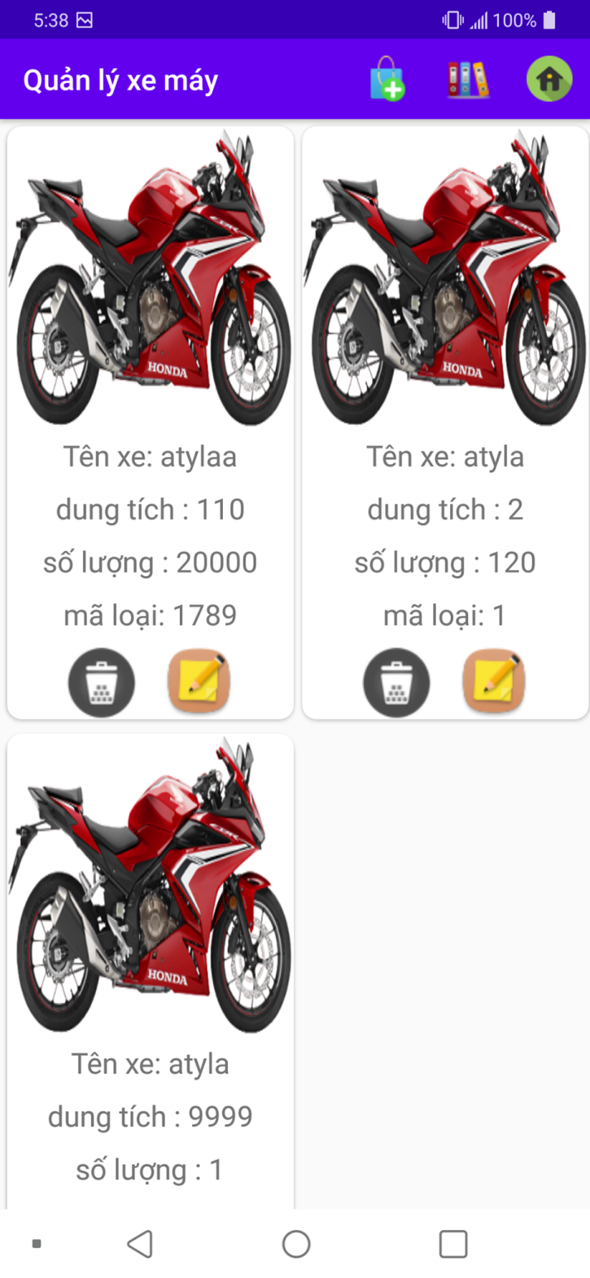

**Hình 1 Màn hình danh sách tất cả xe**

### Yêu cầu chức năng

|  |  |  |  |
| --- | --- | --- | --- |
| Tiêu đề | Mô tả | Qui trình | Kết quả |
| Layout | Mỗi layout có :  1 ImageView  4 textview  2 button | Hoàn thành | Hoàn thành |
| Custom listview | Listview hiển thị thông tin của các xe có trong dnah mục lưu trữ để dễ dàng quản lý | Load dữ liệu từ databasde | Hiển thị danh sách tất cả các xe còn có trong hệ thống |
| ImageView | Hiển thị hình ảnh xe | Auto | Hiển thị hình ảnh xe |
| Button “bin” | Xóa một sản phẩm ra khỏi dữ liệu | Click | Xóa một sản phẩm ra khỏi dữ liệu |
| Button “pen” | Chuyển qua trang chỉnh sửa | click | Chỉnh sửa sản phẩm |

**Làm thế nào:** Màn hình tất cả sản phẩm

Lấy hết dữ liệu từ database của hệ thống , cho hiển thị trên 1 listview

Listview hiển thị thông tin xe của tất cả các xe lên hệ thống , đồng thời có 2 button thuận tiện cho việc thao tác thêm xóa sửa…

**f, Màn hình thông tin chữ ký điện tử**

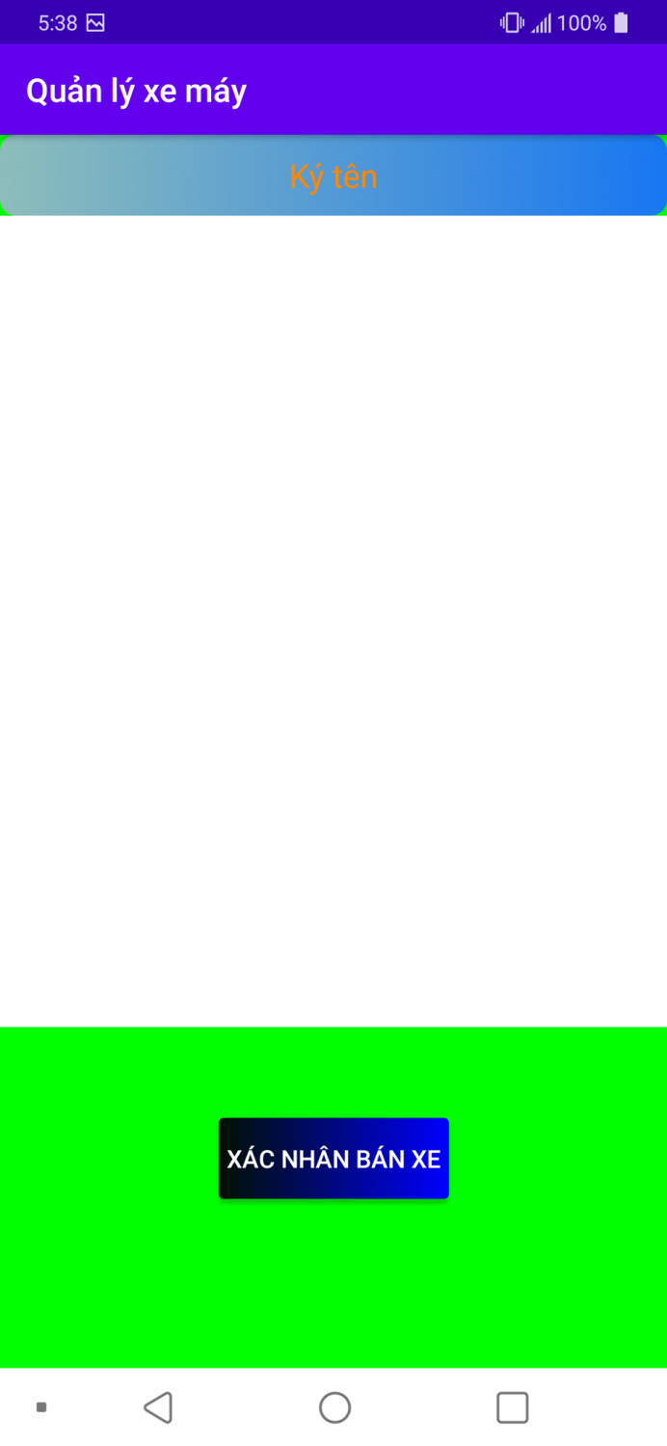

**Chức năng của màn hình chữ kí điện tử :**

**Màn hình bào gồm :**

|  |  |  |  |
| --- | --- | --- | --- |
| **Tiêu đề** | **Mô tả** | **Quy trình** | **Kết quả** |
| button xác nhận bán xe | Dùng để người dùng xác nhận bán xe | click | Sau khi người dùng xác nhận bán xe thì sẽ xóa xe khỏi hệ thống |
| Custom view | Sử dụng touchEvent để người dùng có thể ký chữ kí của mình | touch | Sau khi người dùng kí thì sẽ có chữ kí |
| senser | Hiển thị màu khi lưu thành công | Sensor cảm biến khoảng cách | Người dùng lấy tay che cảm biến ở mép trên điện thoại lại màn hình sẽ chuyển sang màu đỏ |

# CHƯƠNG 3. CÀI ĐẶT

## Màn hình Loading

public class loadingActivity extends AppCompatActivity {  
 ImageView img ,imgduaxe ;  
 Animation animation=null;  
 @Override  
 protected void onCreate(Bundle savedInstanceState) {  
 super.onCreate(savedInstanceState);  
 setContentView(R.layout.*activity_loading*);  
 setControll();  
 setEvent();  
 animation = AnimationUtils.*loadAnimation*(this,R.anim.*loadingrotate*);  
 img.startAnimation(animation);  
 animation.setAnimationListener(new Animation.AnimationListener() {  
 @Override  
 public void onAnimationStart(Animation animation) {  
  
 }  
  
 @Override  
 public void onAnimationEnd(Animation animation) {  
 Intent intent = new Intent(loadingActivity.this,manhinhchinh_activity.class);  
 startActivity(intent);  
 }  
  
 @Override  
 public void onAnimationRepeat(Animation animation) {  
  
 }  
 });  
 }  
  
 private void setEvent() {  
 }  
  
 private void setControll() {  
 img = findViewById(R.id.*imgloading*);  
 }

## Màn hình home

public class manhinhchinh_activity extends AppCompatActivity {  
 ImageView imgduaxe ;  
 Button btnThemsanpham,btnTatcasanpham , btntencongty,btnchitiethoadon;  
 AnimationDrawable animationDrawable = null;  
 Animation animation = null;  
 @Override  
 protected void onCreate(Bundle savedInstanceState) {  
 super.onCreate(savedInstanceState);  
 setContentView(R.layout.*activity_manhinhchinh_activity*);  
 setControl();  
 setEvent();  
 }  
  
 private void setEvent() {  
 btnThemsanpham.setOnClickListener(new View.OnClickListener() {  
 @Override  
 public void onClick(View v) {  
 btnThemsanpham.startAnimation(animation);  
 animation.setAnimationListener(new Animation.AnimationListener() {  
 @Override  
 public void onAnimationStart(Animation animation) {  
  
 }  
  
 @Override  
 public void onAnimationEnd(Animation animation) {  
 Intent intent = new Intent(manhinhchinh_activity.this,AddNew_activity.class);  
 startActivity(intent);  
 }  
  
 @Override  
 public void onAnimationRepeat(Animation animation) {  
  
 }  
 });  
  
 }  
 });  
 btnTatcasanpham.setOnClickListener(new View.OnClickListener() {  
 @Override  
 public void onClick(View v) {  
 btnTatcasanpham.startAnimation(animation);  
 animation.setAnimationListener(new Animation.AnimationListener() {  
 @Override  
 public void onAnimationStart(Animation animation) {  
  
 }  
  
 @Override  
 public void onAnimationEnd(Animation animation) {  
 Intent intent = new Intent(manhinhchinh_activity.this,allProducts_activity.class);  
 startActivity(intent);  
 }  
  
 @Override  
 public void onAnimationRepeat(Animation animation) {  
  
 }  
 });  
  
 }  
 });  
 btntencongty.setOnClickListener(new View.OnClickListener() {  
 @Override  
 public void onClick(View view) {  
 Intent intent = new Intent(manhinhchinh_activity.this,tencongtyactivity.class);  
 startActivity(intent);  
 }  
 });  
 btnchitiethoadon.setOnClickListener(new View.OnClickListener() {  
 @Override  
 public void onClick(View view) {  
 Intent intent = new Intent(manhinhchinh_activity.this,chitietdonhangactivity.class);  
 startActivity(intent);  
 }  
 });  
 }  
  
 private void setControl() {  
 btnThemsanpham = findViewById(R.id.*btnthemsanphammanhinhchinh*);  
 btnTatcasanpham = findViewById(R.id.*btntatcasanphammanhinhchinh*);  
 btntencongty = findViewById(R.id.*btntencongtymanhinhchinh*);  
 btnchitiethoadon = findViewById(R.id.*btnchitiethoadonmanhinhchinh*);  
 imgduaxe = findViewById(R.id.*imgduaxe*);  
 imgduaxe.setBackgroundResource(R.drawable.*duaxef1*);  
 animationDrawable = (AnimationDrawable) imgduaxe.getBackground();  
 animationDrawable.start();  
 animation = AnimationUtils.*loadAnimation*(manhinhchinh_activity.this,R.anim.*goactivity*);  
  
 }  
  
 @Override  
 public boolean onCreateOptionsMenu(Menu menu) {  
 getMenuInflater().inflate(R.menu.*menu_actionbar*,menu);  
 return true;  
 }  
  
 @Override  
 public boolean onOptionsItemSelected(@NonNull MenuItem item) {  
 switch (item.getItemId()){  
 case R.id.*menuthemsanpham*:  
 Intent intent = new Intent(manhinhchinh_activity.this,AddNew_activity.class);  
 startActivity(intent);  
 break;  
 case R.id.*menutatcasanpham*:  
 Intent intent1 = new Intent(manhinhchinh_activity.this,allProducts_activity.class);  
 startActivity(intent1);  
 break;  
 case R.id.*menuhome*:  
// Intent intent2 = new Intent(this,manhinhchinh_activity.class);  
// intent2.addFlags(Intent.FLAG_ACTIVITY_CLEAR_TOP);  
// startActivity(intent2);  
 onBackPressed();  
 break;  
 }  
 return super.onOptionsItemSelected(item);  
 }

Màn hình thêm

public void Them(chitietdonhang btv){  
 SQLiteDatabase db = dbHelper.getWritableDatabase();  
 ContentValues values=new ContentValues();  
 values.put(dbTableNameXe.*col_maxe*,btv.getMaxe());  
 values.put(dbTableNameXe.*col_soluongdathang*,btv.getSoluongdonhang());  
 values.put(dbTableNameXe.*col_dongia*,btv.getDongia());  
 values.put(dbTableNameXe.*col_ngaylap*,btv.getNgaylap());  
 db.insert(dbTableNameXe.*table_chitietdonhang*,null,values);  
 db.close();  
 Log.*d*("them thanh cong", "Them: du lieu thanh cong ");  
}

Màn hình lấy tất cả sản phẩm

public ArrayList<chitietdonhang> layDuLieu() {  
 ArrayList<chitietdonhang> data = new ArrayList<>();  
 String sql = " select * from " + dbTableNameXe.*table_chitietdonhang*;  
 SQLiteDatabase db = dbHelper.getReadableDatabase();  
 Cursor cursor = db.rawQuery(sql, null);  
 if (cursor.moveToFirst()) {  
 do {  
 chitietdonhang xe = new chitietdonhang();  
 xe.setMadonhang(cursor.getInt(0));  
 xe.setMaxe(cursor.getInt(1));  
 xe.setSoluongdonhang(cursor.getInt(2));  
 xe.setDongia(cursor.getInt(3));  
 xe.setNgaylap(cursor.getString(4));  
 data.add(xe);  
 } while (cursor.moveToNext());  
 }  
 return data;  
}

Màn hình xóa

public void xoa(int mahoadon){  
 SQLiteDatabase db = dbHelper.getWritableDatabase();  
 String sql = " delete from " + dbTableNameXe.*table_chitietdonhang* + " where ma_DDH = " + mahoadon;  
 db.execSQL(sql);  
}

Màn hình update

public void update(chitietdonhang chitietdonhang , int maHD){  
 SQLiteDatabase db = dbHelper.getWritableDatabase();  
 ContentValues values=new ContentValues();  
 values.put(dbTableNameXe.*col_maxe*,chitietdonhang.getMaxe());  
 values.put(dbTableNameXe.*col_soluongdathang*,chitietdonhang.getSoluongdonhang());  
 values.put(dbTableNameXe.*col_dongia*,chitietdonhang.getDongia());  
 values.put(dbTableNameXe.*col_ngaylap*,chitietdonhang.getNgaylap());  
 db.update(dbTableNameXe.*table_chitietdonhang*,values,dbTableNameXe.*col_maDDH* + " = ?" ,new String[]{String.*valueOf*(maHD)});  
 Log.*d*("qua trinh", "update: thanh cong");  
}

Senser

//tạo đối tượng sensormanager quản lý các sensor có trong thiết bị  
sensorManager = (SensorManager) getSystemService(Context.*SENSOR_SERVICE*);  
// tạo đối tượng sensor để lưu loại sensor muốn sử dụng  
sensor = sensorManager.getDefaultSensor(sensor.*TYPE_PROXIMITY*);  
// đăng kí sự kiện sensor  
sensorManager.registerListener(chukydientu.this,sensor,sensorManager.*SENSOR_DELAY_NORMAL*);

public void onSensorChanged(SensorEvent event) {  
 if(event.values[0]<sensor.getMaximumRange()){  
 getWindow().getDecorView().setBackgroundColor(Color.*RED*);  
 paintView.setDrawingCacheEnabled(true);  
 paintView.saveToInternalStorage();  
 }else{  
 getWindow().getDecorView().setBackgroundColor(Color.*GREEN*);  
 }  
}  
@Override  
public void onAccuracyChanged(Sensor sensor, int accuracy) {  
}

## Màn hình Công ty xe

public class tencongtyactivity extends AppCompatActivity {  
 EditText etdxuatxu,edtloai;  
 ImageButton btnthem,btnthoat,btntimkiem;  
 ListView lvResult;  
 ArrayList <congtyxe> danhsachcongty;  
 tencongtyadapter tencongtyadapter;  
 dbquanlycongty dbquanlycongty;  
 @Override  
 protected void onCreate(Bundle savedInstanceState) {  
 super.onCreate(savedInstanceState);  
 setContentView(R.layout.*activity_tencongtyactivity*);  
 setControll();  
 setEvent();  
 dbquanlycongty = new dbquanlycongty(this);  
 danhsachcongty = dbquanlycongty.layDuLieu();  
 setAdapter();  
 }  
 private void setEvent() {  
 btnthem.setOnClickListener(new View.OnClickListener() {  
 @Override  
 public void onClick(View view) {  
 String tenloai = edtloai.getText().toString();  
 String xuatxu = etdxuatxu.getText().toString();  
 congtyxe congty = new congtyxe(tenloai,xuatxu);  
 if(congty!=null){  
 dbquanlycongty.Them(congty);  
 }  
 updateInfor();  
 }  
 });  
 btnthoat.setOnClickListener(new View.OnClickListener() {  
 @Override  
 public void onClick(View view) {  
 finish();  
 }  
 });  
 btntimkiem.setOnClickListener(new View.OnClickListener() {  
 @Override  
 public void onClick(View view) {  
 Intent intent = new Intent(tencongtyactivity.this,timkiem_tencongty.class);  
 startActivity(intent);  
 }  
 });  
 }  
 private void updateInfor(){  
 danhsachcongty.clear();  
 danhsachcongty.addAll(dbquanlycongty.layDuLieu());  
 setAdapter();  
 }  
 private void setAdapter(){  
 if(tencongtyadapter==null){  
 tencongtyadapter = new tencongtyadapter(this,R.layout.*tencongty*,danhsachcongty);  
 lvResult.setAdapter(tencongtyadapter);  
 }else{  
 tencongtyadapter.notifyDataSetChanged();  
 }  
 }  
 private void setControll() {  
 edtloai = findViewById(R.id.*edttenloaitencongty*);  
 etdxuatxu = findViewById(R.id.*edtxuatxutencongty*);  
 btnthem = findViewById(R.id.*btnthemtencongty*);  
 btnthoat = findViewById(R.id.*btnexittencongty*);  
 lvResult = findViewById(R.id.*listviewtencongty*);  
 btntimkiem = findViewById(R.id.*btntimkiemtencongty*);  
 }

## Màn hình Thông tin xe

public class detail_activity extends AppCompatActivity {  
 EditText tvten,tvxuatxu,tvdungtich,tvgia;  
 Button btnchuky,btnupdate;  
 @Override  
 protected void onCreate(Bundle savedInstanceState) {  
 super.onCreate(savedInstanceState);  
 setContentView(R.layout.*activity_detail_activity*);  
 setControl();  
 setEvent();  
 }  
 private void setEvent() {  
 Intent intent = getIntent();  
 Bundle bundle = intent.getExtras();  
 String ten = bundle.getString("tenxe");  
 String dungtich = bundle.getString("dungtich");  
 String soluong = bundle.getInt("soluong")+"";  
 String gia = bundle.getInt("gia")+"";  
 final int ma_xe = bundle.getInt("idxemay");  
 tvten.setText(ten+"");  
 tvxuatxu.setText(""+dungtich);  
 tvdungtich.setText(""+soluong);  
 tvgia.setText(""+gia);  
 btnchuky.setOnClickListener(new View.OnClickListener() {  
 @Override  
 public void onClick(View v) {  
 Intent intent = new Intent(detail_activity.this,chukydientu.class);  
 startActivity(intent);  
 }  
 });  
 btnupdate.setOnClickListener(new View.OnClickListener() {  
 @Override  
 public void onClick(View v) {  
 xemay xemay = new xemay();  
 xemay.setMaxe(ma_xe);  
 xemay.setTenxe(tvten.getText().toString());  
 xemay.setDungtich(tvxuatxu.getText().toString());  
 xemay.setSoluong( Integer.*parseInt*(tvdungtich.getText().toString()));  
 xemay.setMaloai(Integer.*parseInt*(tvgia.getText().toString()));  
 dbQuanLyXe db= new dbQuanLyXe(detail_activity.this);  
 db.update(xemay,ma_xe);  
 Toast.*makeText*(getApplicationContext(),"update thành công" ,Toast.*LENGTH_SHORT*).show();  
 }  
 });  
 }  
  
 private void setControl() {  
 tvten = findViewById(R.id.*tvchitiettenxe*);  
 tvxuatxu = findViewById(R.id.*tvchitietxuatxu*);  
 tvdungtich = findViewById(R.id.*tvchitietdungtich*);  
 tvgia = findViewById(R.id.*tvchitietgia*);  
 btnchuky = findViewById(R.id.*btnchukydientu*);  
 btnupdate = findViewById(R.id.*btnupdate*);  
 }  
  
 @Override  
 public boolean onCreateOptionsMenu(Menu menu) {  
 getMenuInflater().inflate(R.menu.*menu_actionbar*,menu);  
 return true;  
 }  
  
 @Override  
 public boolean onOptionsItemSelected(@NonNull MenuItem item) {  
 switch (item.getItemId()){  
 case R.id.*menuthemsanpham*:  
 Intent intent = new Intent(detail_activity.this,AddNew_activity.class);  
 startActivity(intent);  
 break;  
 case R.id.*menutatcasanpham*:  
 Intent intent1 = new Intent(detail_activity.this,allProducts_activity.class);  
 startActivity(intent1);  
 break;  
 }  
 return super.onOptionsItemSelected(item);  
 }

# CHƯƠNG 4. KẾT QUẢ ĐẠT ĐưỢC

## Kết quả đạt được

* + - Hệ thống trả về được các thông tin về khách hàng
    - Hệ thống in ra được các thông tin của những đơn đặt hàng

## Kết luận

### Những việc đã làm được:

* Lấy được thông tin của khách hàng
* Lấy thông tin của các dơn đặt hàng
* Lưu lịch sử trong SQL

### Những việc chƣa làm được:

* Chưa xử lý được lưu trùng tên
* Chưa lưu được ngày tháng trong database
* Giao diện chưa tối ưu